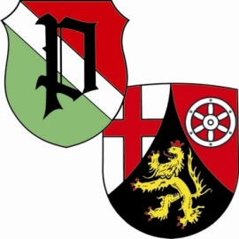
Meldebogen A
Landesclubschau 29./30.12.2023
67227 Frankenthal, am Kanal 11, Zuchtanlage P14
Meldeschluss: 04.12.2023

Name des Ausstellers: ........................................... Nur A-Bogen einsenden. B-Bogen beim Einsetzen abholen
Straße: .................................................................

PLZ.: ..............Wohnort ...................................

Tel. .................................................... Club………....

Unter Anerkennung der gültigen Ausstellungsbestimmungen melde ich zur
Landesclubschau 2023 folgende Kaninchen:
Käfig-Nummer | Rasse | Farbe | Geschlecht  1,0/0,1 | Täto  rechts links |  | ZGrp | Verkaufspreis  €

Kostenbeitrag für ............ Tiere je 4,00 € …………...............€
ZG-Zuschlag für ........... ZG je 4,00 € …………...............€
Pflichtkatalog je Aussteller 3,00 € …………...............€
Ehrenpreisspende …………...............€
Gesamtbetrag …………...............€

Mit der Meldung versichert der Aussteller ausdrücklich, dass die Tiere aus einer tierschutzgerechten Zucht mit gesundem Bestand stammen, alle gemeldeten Tiere eigene Zucht sind sowie die Angaben zu Zuchtgruppen korrekt sind. Ferner wird bestätigt, dass der Aussteller seinen Verpflichtungen gegenüber seinem Ortsverein und Club nachgekommen ist.
Weiterhin versichert der Aussteller, dass er die Regelungen zum Datenschutz unter Punkt 12 der Ausstellungs-bestimmungen gelesen hat und diese akzeptiert sowie einer möglichen Veröffentlichung zustimmt.

Ich bin mit den gesonderten Vorsichtsmaßnahmen zur Eindämmung der Covid 19 Pandemie ausdrücklich einverstanden und setze meine Tiere nach Vorgaben der Ausstellungsleitung ein, dazu gehört unbedingt der Mund/ Nasenschutz sowie eine Abstandsregelung von 1,5 Metern

Unterschriften des Ausstellers / der Ausstellerin: ……………………………………………………….

